S.I.S.T.E.MA – SISTEMA INTERNO DE SUPORTE A TRANSAÇÕES PARA EVENTOS MULTIABRANGENTES

Projeto Final apresentado como requisito parcial para obtenção da nota de conclusão de curso Técnico em Informática do Instituto Federal do Rio de Janeiro, campus Pinheiral.

Professores Orientadores: Edgar Barbosa Lima e Marcos Antônio Guerine Ribeiro

Pinheiral, 2020

Daniel Oliveira de Souza

Erick Ribeiro Porto

Gustavo Delgado Alves Gonçalves

Paulo Victor de Souza Oliveira

S.I.S.T.E.MA- SISTEMA INTERNO DE SUPORTE A TRANSAÇÕES PARA EVENTOS MULTIABRANGENTES

Projeto Final apresentado como requisito parcial para obtenção da nota de conclusão de curso Técnico em Informática do Instituto Federal do Rio de Janeiro, campus Pinheiral. Aprovado pela Banca Examinadora abaixo assinada, com grau _____.

____________________________________________________

Nome do Membro 1 da banca – Professor Orientador

____________________________________________________

Nome do Membro 2 da banca

____________________________________________________

Nome do Membro 3 da banca

Pinheiral, 10 de <mês> de <ano>

**RESUMO**

Progressivamente o mundo tem caminhado para uma sociedade com a presença cada vez mais escassa do dinheiro físico, fazendo-se uso crescente da moeda digital para qualquer espécie de transação monetária, dado sua maior segurança e organização para a atividade que se destina. O S.I.S.T.E.MA (Sistema Interno de Suporte a Transações para Eventos Multiabrangentes) é um conjunto de programas que auxilia justamente as transações financeiras em eventos, permitindo que qualquer evento, independentemente da quantidade de público, do nicho e de seu orçamento, consiga, de uma forma simples, realizar suas transações monetárias digitalmente. Com o desenvolvimento de uma programação desktop e mobile, o S.I.S.T.E.MA permite que seu público faça suas compras pelo próprio celular e promove, aos proprietários do evento que utilize do instrumento desenvolvido neste projeto, um ambiente seguro e organizado daquilo entra e sai dos seus locais de venda. A partir disso, observa-se a importância de se implementar, de uma forma mais ampla, o acesso à moeda digital para todos os que usam de transações financeiras e como a falta de uma tecnologia monetária digital simples, barata e abrangente interfere na organização e nas vendas de um sistema mercantil.

**Palavras-chaves:** Transações financeiras, Sistema, Eventos, Moeda Digital

**ABSTRACT**

Progressively the world has moved towards a society with the increasingly scarce presence of physical money, making increasing use of the digital currency for any kind of monetary transaction, given its greater security and organization for the activity that is intended. The I.T.S.S.M.C.E (Internal Transaction Support System for Multi-Comprehensive Events) is a set of programs that precisely assists financial transactions in events, allowing any event, regardless of the amount of audience, niche and its budget, to be able, in a simple way, to carry out its monetary transactions digitally. With the development of a desktop and mobile programming, the I.T.S.M.C.E allows its audience to make their purchases by own mobile phone and promotes, to the owners of the event that uses the instrument developed in this work, a safe and organized environment of that enters and leaves their places of sale. From this, it is observed the importance of implementing, more broadly, access to digital currency for all those who use financial transactions and how the lack of a simple, inexpensive and comprehensive digital monetary technology interferes in the organization and sales of a mercantile system.

**Keywords**: Financial transactions, System, Events, Digital Currency

Sumário

1. Visão Geral 8

2. Organograma 8

3. Motivação 8

4. Justificativa 8

5. Problema 8

6. Hipótese 8

7. Objetivo Geral 8

8. Objetivos Específicos 9

9. Processos da Empresa 9

10. Requisitos Não-funcionais 9

11. Requisitos Funcionais 10

12. Softwares Semelhantes 10

13. Alternativas de Implementação 10

14. Cronograma de desenvolvimento 11

15. Plataforma de hardware 12

16. Plataforma de software 12

17. Tecnologias utilizadas 12

18. Modelo de Casos de Uso 12

18.1. Diagrama de Caso de Uso do Sistema 12

18.2. Tabelas de Caso de Uso 12

19. Protótipos de Tela 16

20. Diagrama de Entidades e Relacionamentos 17

21. Diagrama de Bachman 17

22. Diagrama de Classes de Domínio 18

23. Diagrama de Classes de Projeto 19

24. Telas e Relatórios 19

25. Mapa de Navegação 19

26. Considerações Finais 19

27. Referências Bibliográficas 19

28. Glossário 20

# Visão Geral

O Campus Nilo Peçanha do IFRJ, Instituo Federal de Ciência e Tecnologia, localizado em Pinheiral – RJ, realiza, através do Setor de Coordenação e Extensão que é atualmente dirigido pela professora Lívia Puello de Barros Gil, diversos eventos escolares, contemplando não apenas seu corpo docente e discente, mas toda a sociedade. Cumprindo-se assim sua finalidade descrita no Artigo 6º, inciso VIII da lei Nº 11.892, que, dentre outros intuitos, visa estimular e realizar a produção cultural e o desenvolvimento científico e tecnológico aos cidadãos. Dessa forma, eventos públicos como a Festa Junina, recebem centenas de pessoas todos os anos, promovendo aprendizados e experiências a toda população.

# Organograma

Figura 1 – Organograma.

O presente organograma mostra a relação organizacional e hierárquica do Instituto Federal do Rio de Janeiro quanto aos eventos elaborados pela Instituição. Usou-se a estrutura radial do organograma para ressaltar o caráter de unicidade entre as divisões. Na estrutura acima, vê-se a Coordenação de Extensão, no extremo exterior, responsável pela organização e planejamento dos eventos, atuando junto com os demais âmbitos da escola, dos quais são: outras coordenações, técnicos administrativos, docentes e discentes. Ressalta-se também que esta estrutura de organograma, a fim de leitura e interpretação, arranja-se de forma que cada divisão desde o extremo exterior é responsabilizada e dirigida pelo setor mais ao interior delimitado.

# Motivação

Com a presença cada vez maior da moeda digital nas transações financeiras e visando uma maior organização para com a Coordenação de Extensão quanto ao que é comercializado aos eventos da escola, deu-se como motivação a criação de um sistema que permita a compra e a venda interna de produtos por meio de dispositivos digitais, oferendo, assim, tanto para a escola, quanto para o público que se faz presente aos eventos que o IFRJ promove, uma maior segurança e organização.

# Justificativa

Este projeto visa criar um sistema que permita à Coordenação de Extensão ter um controle do comércio em seus eventos. Possibilitando que ela possa, de uma forma simples e prática, ter o conhecimento do estoque dos seus produtos, vendedores, itens vendidos e da quantidade vendida, como também permitir que o público do evento possa fazer suas compras através dos seus próprios cartões desenvolvidos pela instituição, transformando assim a transferência monetária de física para digital. Gerando maior praticidade e segurança ao público e a escola.

# Problema

O modo atual em que se organiza as vendas nos eventos da escola consiste em o cliente se dirigir até um ponto de venda para comprar uma ficha relativa ao produto que deseja e após isso ir até outro ponto para retirar o seu produto. Além do fato de ter que ir em dois locais diferentes sempre que desejar um novo produto ser extremamente incomodo ao cliente, isso também pode gerar mais filas. Esse método também traz problemas à escola, visto que ele não a traz nenhum controle dos seus produtos em estoque, dos seus vendedores e das transações financeiras que ocorre nos pontos de venda, podendo os vendedores e os responsáveis pelas fichas facilmente cometerem algum equívoco nas operações e assim, entregar, por exemplo, um troco errôneo ao cliente, gerando um ambiente desconfortável e inseguro ao público, aos que trabalham nos eventos e à instituição.

# Hipótese

Parte-se da hipótese de que o uso de dinheiro físico e a falta de um sistema digital de controle no comércio gera um local inseguro e propício ao erro. A criação de um aplicativo desktop que administra todas as movimentações funcionais dos eventos da escola, como também um aplicativo mobile interligado ao desktop que possibilita a venda em um formato digital, geraria à instituição mais controle, organização e promoção do seu comércio interno, como também mais segurança e agilidade às compras do cliente ao fazer o uso da tecnologia.

# Objetivo Geral

Implementar um sistema que permita à Instituição um controle do comércio em seus eventos, como também permitir que toda compra interna por parte dos clientes seja feita de forma digital, rápida e segura.

# Objetivos Específicos

* Cadastrar administradores que gerenciam todo o sistema;
* Cadastrar e administrar os vendedores que trabalham nos eventos;
* Cadastrar cartões para serem usados pelos clientes;
* Adicionar dinheiro nos cartões dos clientes;
* Cadastrar, categorizar e controlar os produtos comercializados nos eventos;
* Permitir a compra digital dos produtos comercializados;
* Exibir relatório das vendas, dos produtos mais comercializados e dos vendedores que trabalharam no evento;

# Processos da Empresa

Fazer uma descrição sucinta dos processos da empresa e representar os mesmos por meio de Diagramas de Atividades. Ver exemplo:

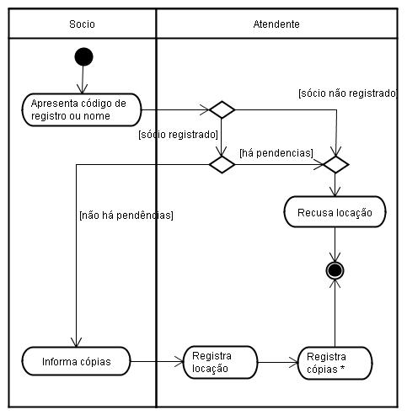

Figura 2: Exemplo de Diagrama de Atividades: Módulo Realizar Locação.

# Requisitos Não-funcionais

Descrever cada requisito acompanhado de sua respectiva relação com o projeto.

# Requisitos Funcionais

Descrever cada funcionalidade que o sistema irá possuir, seguida de uma breve explicação sobre ela.

# Softwares Semelhantes

Descrever quais softwares foram pesquisados para comparação e usar a tabela a seguir para apresentar um resumo.

|  |  |  |  |
| --- | --- | --- | --- |
| FUNCIONALIDADES | SEU PROJETO | SOFTWARE SEMELHANTE 1 | SOFTWARE SEMELHANTE 2 |
| FUNCIONALIDADE A | X |  | X |
| FUNCIONALIDADE B |  | X | X |
| FUNCIONALIDADE C | X |  | X |
| FUNCIONALIDADE N | X |  | X |
| VALOR |  |  |  |

Quadro 1 – Softwares Semelhantes.

Citar a fonte de origem dos dados apresentados, bem como adicionar tais fontes nas referências.

# Alternativas de Implementação

Apresentar 3 alternativas possíveis de implementação, usando a tabela a seguir.

|  |  |  |  |
| --- | --- | --- | --- |
| Recursos | BASICA | INTERMEDIÁRIA | AVANCADA |
| Produto de análise 1 | X | X | X |
| Produto de Análise 2 | X | X | X |
| RF 1 | X | X | X |
| RF 2 | X | X | X |
| RF 3 |  | X | X |
| RF N |  |  | X |
| PRAZO |  |  |  |
| INVESTIMENTO |  |  |  |

Quadro 2 – Alternativas de Implementação.

Para cada alternativa apresentar a memória de cálculo, considerando:

- Total de horas dedicadas ao projeto por semana

- Total de semanas previstas para o desenvolvimento da alternativa

- Total de desenvolvedores

- Valor do salário hora do programador júnior (citar fonte de onde informação foi extraída)

Apresentar qual foi a alternativa escolhida com a justificativa de escolha.

# Cronograma de desenvolvimento

Apresentar o cronograma. Pode ser montado no Teamgantt (https://www.teamgantt.com).

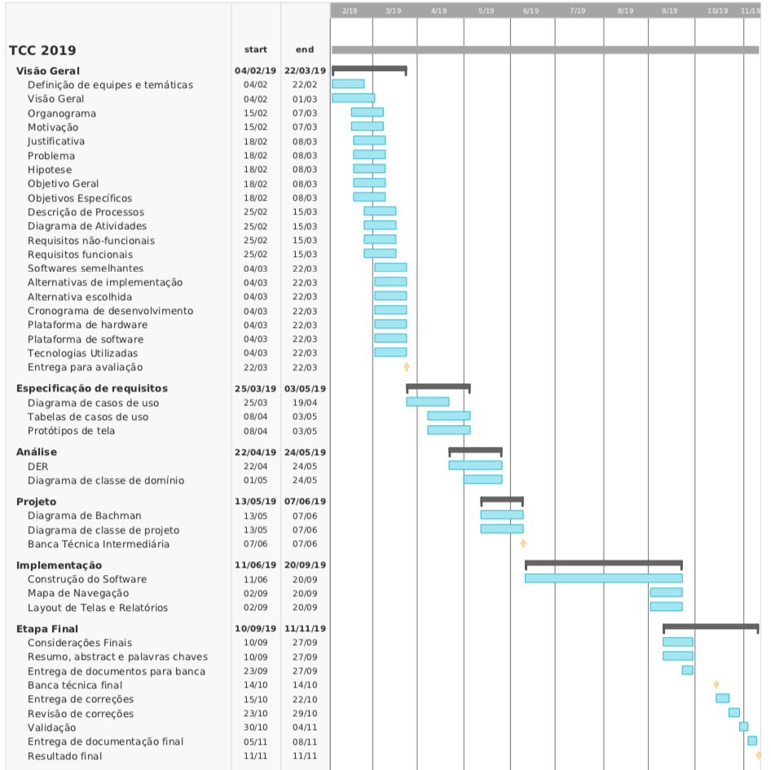

Figura 3 – Exemplo de cronograma.

# Plataforma de hardware

Descrever a plataforma de hardware mínima e recomendada para que seu software funcione.

# Plataforma de software

Descrever a plataforma de software para execução do seu produto.

# Tecnologias utilizadas

Descrever as tecnologias utilizadas no desenvolvimento (softwares e suas versões).

# Modelo de Casos de Uso

## Diagrama de Caso de Uso do Sistema

O modelo de casos de uso deve ser desenvolvido de acordo com o texto da bibliografia básica do curso, levando-se em conta que serão enfatizados os diagramas de negócio (principais) e diagramas CRUD (secundários).

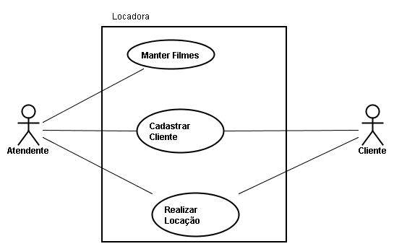

Figura 4: Diagrama de Casos de Uso.

## Tabelas de Caso de Uso

Apresentar as Tabelas de Caso de Uso acompanhadas de seu respectivo protótipo de tela. Para detalhamento de casos de uso deverá ser utilizado o modelo exibido na Tabela 1 de acordo com as descrições posteriores.

**Tabela 1: Descrição de Caso de Uso**

|  |  |  |
| --- | --- | --- |
| Código | Nome | |
|  |  | |
| Sumário | | |
|  | | |
| Ator Principal | | Ator Secundário |
|  | |  |
| Pré-condições | | |
|  | | |

|  |  |
| --- | --- |
| Fluxo Principal | |
| Atores | Sistema |
|  |  |
|  |  |
|  |  |

|  |  |
| --- | --- |
| Fluxo Alternativo | |
| Atores | Sistema |
|  |  |
|  |  |

|  |  |
| --- | --- |
| Fluxo Exceção | |
| Atores | Sistema |
|  |  |
|  |  |

|  |
| --- |
| Pós-condições |
|  |

Código – Código que permite fazer referência cruzada entre diversos documentos relacionados com o modelo de casos de uso. Recomenda-se usar o prefixo CSU seguido de um número sequencial, por exemplo, CSU01, CSU02, etc.

Nome – O mesmo nome que aparece no diagrama de casos de uso.

Sumário – Uma pequena descrição do caso de uso (no máximo duas frases).

Ator primário – O nome do ator que inicia o caso de uso.

Atores secundários – nome dos demais atores participantes do caso de uso, se existirem.

Pré-condições – Define que hipóteses são assumidas como verdadeiras para que o caso de uso tenha início.

Fluxo Principal - Corresponde à sequência de passos do fluxo principal que descreve o que normalmente acontece quando o caso de uso é realizado. Usar passos numerados nas colunas de ator e sistema.

Fluxo Alternativo – Descreve o que acontece quando o ator faz uma escolha alternativa, diferente da descrita no fluxo principal para alcançar seu objetivo. Usar passos numerados nas colunas de ator e sistema.

Fluxo de Exceção – Descreve o que acontece quando algo inesperado ocorre na interação entre ator e caso de uso. Usar passos numerados nas colunas de ator e sistema.

Pós-condição – Descreve o estado que o sistema alcança após o caso de uso ter sido realizado.

Ver Exemplo1:

**Tabela 2: Exemplo de descrição de caso de uso.**

|  |  |  |
| --- | --- | --- |
| Código | Nome | |
| CSU01 | Manter Filmes | |
| Sumário | | |
| Este caso de uso descreve os passos percorridos pelo ator para a manutenção de informações sobre filmes e suas cópias. | | |
| Ator Principal | | Ator Secundário |
| Atendente | |  |
| Pré-condições | | |
| Atendente deve estar logado no sistema no módulo de filmes. | | |

|  |  |
| --- | --- |
| Fluxo Principal | |
| Ator (atendente) | Sistema |
| 1. Informa o registro de um novo filme informando parte de seu nome. | 2. Verifica a existência do filme, caso encontrado executa o fluxo alternativo cadastrar cópias, caso contrário solicita os demais dados do filme. |
| 3. Informa dados solicitados | 4. Valida as informações fornecidas, caso sejam inválidas solicita correção e retorna ao passo 3.  5. Grava os dados do filme e o caso de uso se encerra. |
|  |  |

|  |  |
| --- | --- |
| Fluxo Alternativo 01 – Consultar Filme | |
| Ator (atendente) | Sistema |
| 1. Informa a consulta de um filme informando uma de suas características. | 2. Exibe uma relação de filmes com as características fornecidas. |
| 3. Indica o filme desejado. | 4. Exibe detalhes do filme.  5. O caso de uso se encerra. |

|  |  |
| --- | --- |
| Fluxo Exceção 02 – Alterar Filme | |
| Ator (atendente) | Sistema |
| 1. Informa a alteração de dados de um filme. | 2. Executa o fluxo alternativo consultar filme até o passo 4 e solicita as alterações. |
| 3. Modifica os dados desejados e confirma. | 4. Valida as informações fornecidas, caso sejam inválidas solicita correção e retorna ao passo 3.  5. Grava os dados do filme e o caso de uso se encerra. |

|  |  |
| --- | --- |
| Fluxo Alternativo 03 – Registrar Cópia | |
| Ator (atendente) | Sistema |
| 1. Executa o fluxo principal até o passo 2. | 2. Solicita a quantidade de cópias a serem registradas. |
| 3. Fornece a informação solicitada. | 4. Atualiza a quantidade de cópias do filme.  5. Emite uma relação de identificadores para as cópias e o caso de uso se encerra. |

|  |  |
| --- | --- |
| Fluxo Alternativo 04 – Excluir Filme | |
| Ator (atendente) | Sistema |
| 1. informa a exclusão de um filme. | 2. Executa o fluxo alternativo consultar filme até o passo 3.  3. Verifica se já houve alguma locação para o filme, caso em que a exclusão não poderá ser efetivada. Caso não exista locação relacionada ao filme solicita confirmação. |
| 4. Confirma exclusão. | 4. Exclui o filme e suas cópias e o caso de uso se encerra. |

|  |
| --- |
| Pós-condições |
| Fluxo principal:  As informações de um novo filme foram gravadas no sistema.  Fluxo Alternativo 01 – Consultar Filme:  Foram exibidos detalhes de um filme.  Fluxo Alternativo 02 – Alterar Filme:  As informações de um filme foram modificadas no sistema.  Fluxo Alternativo 03 – Registrar Cópia:  Uma ou mais cópias de um filme foram adicionadas no sistema e foi emitida uma relação de identificadores das cópias.  Fluxo Alternativo 04 – Excluir Filme:  As informações de um filme e de suas cópias foram excluídas do sistema. |

# Protótipos de Tela

Apresentar uma visão inicial da utilização daquele caso de uso quando implementado. Ver exemplo:

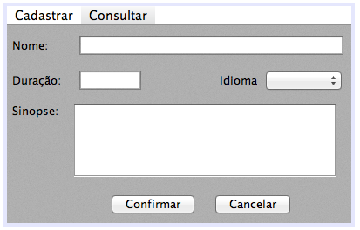

Figura 5: Exemplo de Protótipo de Tela.

# Diagrama de Entidades e Relacionamentos

Apresentar o DER. Pode ser montado com o software brModelo (<http://www.sis4.com/brModelo/index.html> ). Ver exemplo:

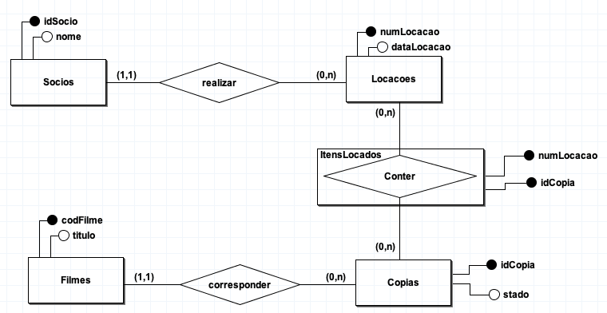

Figura 6 – Exemplo de DER.

# Diagrama de Bachman

Apresentar o Diagrama de Bachman. Pode ser desenvolvido utilizando o MySQLl Workbench. Ver exemplo:

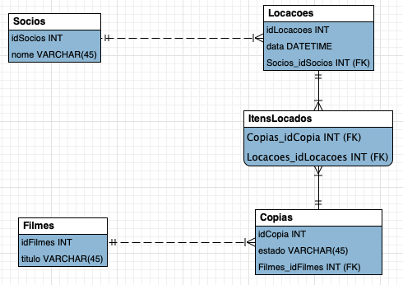

Figura 7 – Exemplo de Diagrama de Bachman.

# Diagrama de Classes de Domínio

Apresentar o Diagrama de Classes de Domínio. Pode ser desenvolvido com o software Astah UML. Ver exemplo:

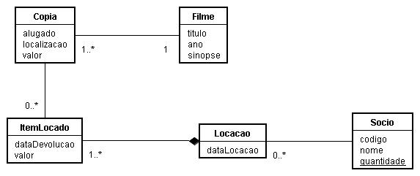

Figura 8: Exemplo de Diagrama de Classe de Domínio.

# Diagrama de Classes de Projeto

Apresentar o Diagrama de Classes de Projeto. Pode ser desenvolvido com o software Astah UML. Ver exemplo:

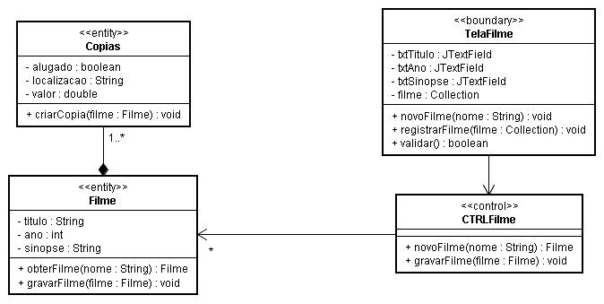

Figura 9: Exemplo de Diagrama de Classes de Projeto.

# Telas e Relatórios

Apresentar Telas e Relatórios não contemplados na descrição do caso de uso.

# Mapa de Navegação

Apresentar Mapa de Navegação do sistema.

# Considerações Finais

Escrever um texto com as considerações finais e/ou conclusões sobre o projeto.

# Referências Bibliográficas

Colocar lista de referências bibliográficas de acordo com normas ABNT, em ordem alfabética. Ver exemplos a seguir:

ASSOCIAÇÃO BRASILEIRA DE NORMAS TÉCNICAS. **NBR 6023**: informação e documentação: referências: elaboração: Rio de Janeiro, ago 2002.

__________. **NBR 6024**: numeração progressiva das seções de um documento. Rio de Janeiro, ago 1989

__________.**NBR 10520**: informação e documentação: citações em documentos: apresentação Rio de Janeiro, ago 2002

__________.**NBR 14724**: informação e documentação: trabalhos acadêmicos: apresentação: Rio de Janeiro, ago 2002

ASSOCIAÇÃO BRASILEIRA DE NORMAS TÉCNICAS. **NBR 6023**: informação e documentação: referências: elaboração: Rio de Janeiro, ago 2002.

BOFF, Luiz Henrique; ANTUNES JUNIOR, José Antonio Valle. Combinando inovações organizacionais e tecnologias. **Revista Eletrônica de Administração da UFRGS**. v. 1, n.1, out. 1995. Disponível em: http://read.adm.ufrgs.br/ read01/ artigo/boff.htm#boff. Acesso em: 23 out. 2003.

BRMODELO. Disponível em http://www.sis4.com/brModelo/index.html. Acesso em dezembro de 2018.

MARCONI, Mariana de Andrade; LAKATOS, Eva Maria. **Fundamentos de metodologia científica**. 5 ed. São Paulo: Atlas, 2003.

PRADO, Jean. **Guia ABNT 2018: formatar trabalhos acadêmicos dentro da norma ABNT**. Disponível em https://tecnoblog.net/236041/guia-normas-abnt-trabalho-academico-tcc/. Acesso em dezembro de 2018.

RUDIO, Franz Victor. **Introdução ao projeto de pesquisa científica**. 31. ed. Petrópolis: Vozes, 2003

SEVERINO, Antônio Joaquim. **Metodologia do trabalho científico**. 22. ed. São Paulo: Cortez, 2003.

TEAMGANTT. Disponível em https://www.teamgantt.com. Acesso em dezembro de 2018.

UNIVERSIDADE DO RIO DE JANEIRO. **Manual para elaboração de trabalhos acadêmicos**. Rio de Janeiro: UNIRIO, 1998.

# Glossário

Deve conter, em ordem alfabética, os principais termos específicos constantes no documento.